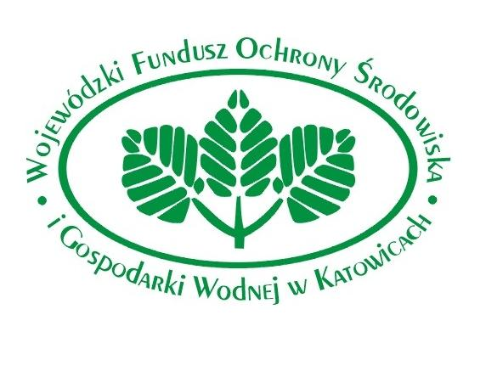
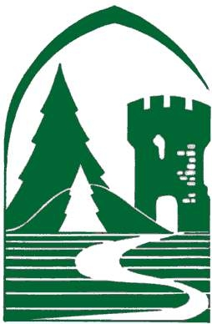
Zwycięzcy konkursów organizowanych przez
Zespół Parków Krajobrazowych Województwa Śląskiego.
Nagrody zostały dofinansowane przez
Wojewódzki Fundusz Ochrony Środowiska i Gospodarki Wodnej
w Katowicach

ZPKWŚ

OŚRODEK EDUKACYJNY ZPKWŚ W BĘDZINIE

„EKO – GLOB – ekologiczna planeta moich marzeń”:

MIEJSCE | IMIĘ I NAZWISKO | NAZWA PLACÓWKI | NAGRODA
1 | Mateusz Kukla | Przedszkole Miejskie Nr 12,  Sosnowiec | Zestaw: Keyboard + art. plast.-papier.
2 | Amelia Kozieł | Przedszkole Publiczne w Strzyżowicach | Zestaw: Tablica edukacyjna + art. plast.-papier.
3 | Natalia Wcisło | Przedszkole  w Woźnikach | Gra edukacyjna
Wyróżnienie | Hubert Przybylik | Przedszkole Nr 1 „Słoneczko”  w Zawierciu | Gra edukacyjna
Wyróżnienie | Alicja Wolańska | Przedszkole Nr 8  w Zawierciu | Gra edukacyjna

OŚRODEK EDUKACYJNY ZPKWŚ W RUDACH

„CO W TRAWIE PISZCZY?”:

MIEJSCE | IMIĘ I NAZWISKO | NAZWA PLACÓWKI | NAGRODA
1 | Angelika Chroboczek | ZSO  w Rudach  47-430 Rudy  ul. Rogera 2 | Powerball
2 | Jagoda Urban | Gimnazjum Nr 9 w Dąbrowie G.  Al. Zwycięstwa 44 | Zegarek wielofunkcyjny (pulsometr) + gra edukacyjna
3 | Karolina Siwieszczyk | Gimnazjum Nr 1  w Lublińcu  ul. Willimowskiego 8 | Kije Nordic Walking
Wyróżnienie | Szymon Kowalski | Gimnazjum Nr 9  w Dąbrowie G.  Al. Zwycięstwa 44 | Plecak
Wyróżnienie | Daria Wólczyńska | MZS Nr 3 w Będzinie  ul. Kołłątaja 63 | Plecak

OŚRODEK EDUKACYJNY ZPKWŚ W ŻYWCU

„ŻYJĘ EKO”:

MIEJSCE | IMIĘ I NAZWISKO | NAZWA PLACÓWKI | NAGRODA
1 | Oliwia Wichary | Szkoła Podstawowa Nr 28  w Bytomiu  ul. Armii Krajowej 40 | Odtwarzacz mp4
2 | Anna Wróbel | Szkoła Podstawowa Nr 1  w Jeleśni  ul. Rynek 11 | Zegarek wielofunkcyjny  (pulsometr) + gra edukacyjna
3 | Julia Bielejec | Szkoła Podstawowa Nr 13  w Tarnowskich Górach  ul. Armii Krajowej 1 | Powerball
Wyróżnienie | Aleksandra Byrtek | Szkoła Podstawowa Nr 1  w Jeleśni  ul. Rynek 11 | Plecak
Wyróżnienie | Sandra Zelek | Zespół Szkół  w Rydułtowach  ul. Raciborska 270 | Plecak

OŚRODEK EDUKACYJNO - NAUKOWY ZPKWŚ
W SMOLENIU

„FORMY OCHRONY PRZYRODY – piękno, które warto chronić”:

MIEJSCE | IMIĘ I NAZWISKO | NAZWA PLACÓWKI | NAGRODA
1 | Kinga Miklas | Zespół Szkół  w Pilicy  ul. Zamkowa 7 | Powerball
2 | Dagmara Nogowczyk | Zespół Szkół Nr 2  w Żorach  ul. Boryńska 2 | Zegarek wielofunkcyjny (pulsometr) + gra edukacyjna
3 | Julianna Lewandowska | Katolickie Liceum Ogólnokształcące w Zawierciu  Ul. Sienkiewicza 60 | Kije Nordic Walking
Wyróżnienie | Karolina Lewandowska | Katolickie Liceum Ogólnokształcące w Zawierciu  Ul. Sienkiewicza 60 | Plecak
Wyróżnienie | Magdalena Śliwińska | IV Liceum Ogólnokształcące w Bytomiu  Pl. Gen. W. Sikorskiego 1 | Plecak

OŚRODEK EDUKACYJNY ZPKWŚ W KALINIE

„LEŚNY PRZYJACIEL”:

MIEJSCE | IMIĘ I NAZWISKO | NAZWA PLACÓWKI | NAGRODA
1 | Vanessa Gaj | Szkoła Podstawowa Nr 45 Sosnowiec  Ul. Czeladzka 58 | Odtwarzacz mp4
2 | Rafał Benna | Zespół Szkolno – Przedszkolny w Ciasnej  Ul. Zjednoczenia 10 | Zegarek wielofunkcyjny (pulsometr) + gra edukacyjna
3 | Daria Kępa | Szkoła Podstawowa  w Truskolasach  Ul. Szkolna 3 | Powerball
Wyróżnienie | Jagoda Miotlińska | Szkoła Podstawowa Nr 45 Sosnowiec  Ul. Czeladzka 58 | Plecak
Wyróżnienie | Weronika Syguda | Szkoła Podstawowa w Psarach  Ul. Główna 91 | Plecak

